**Exercices sur les fonctions affines**

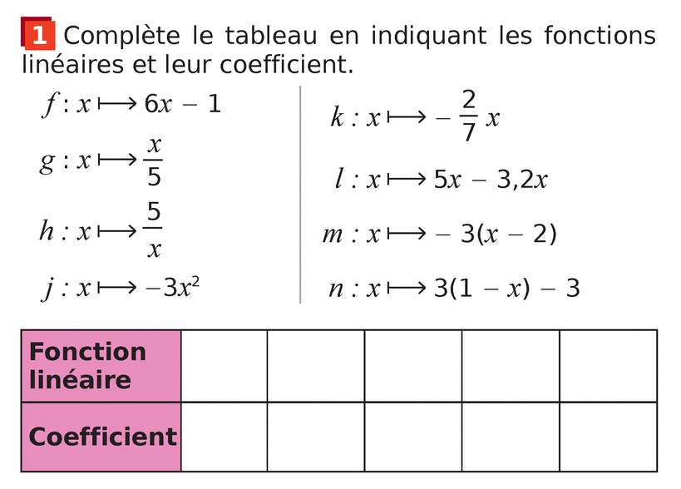

Exercice 1 :

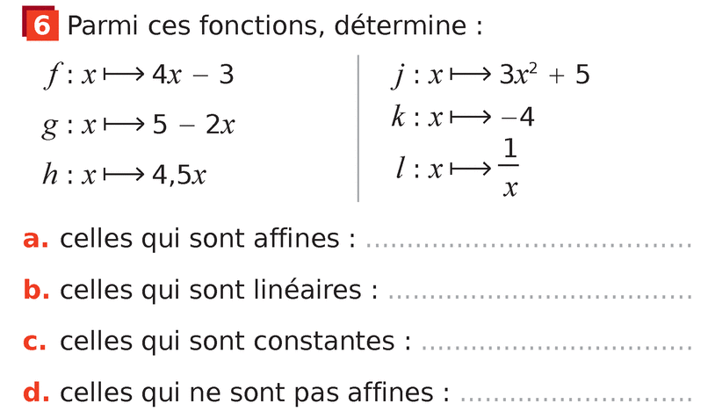Exercice 2 :

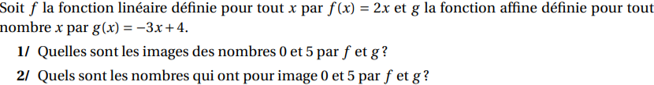Exercice 3 :

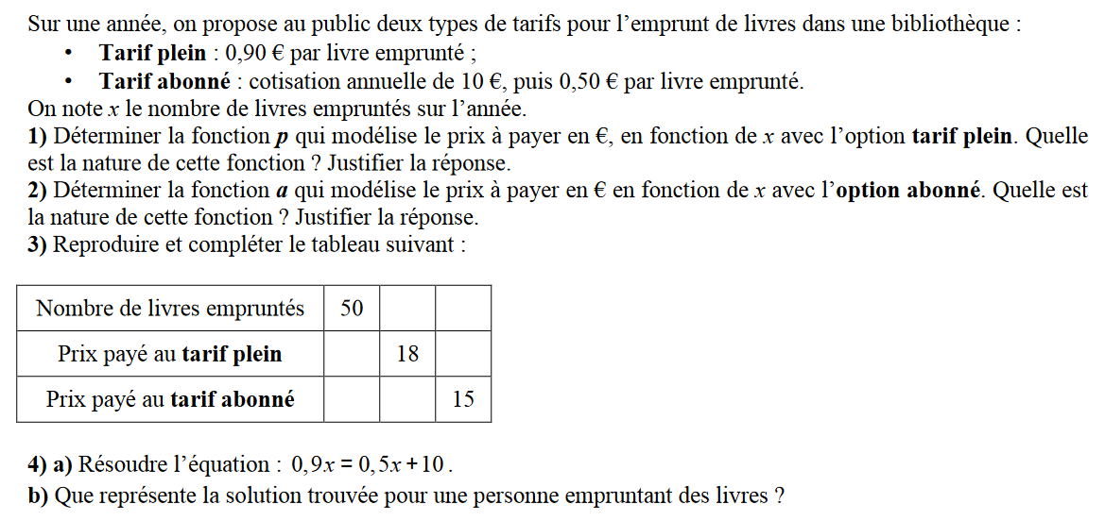Exercice 4 :

Exercice 5 : *(Brevet Métropole, juin 2005)*

